Handlungsanleitung

Lokale Lerngruppen zu MOOCs
MOOCs, also offene Onlinekurse, wurden in den frühen 10er Jahren des Jahrtausends als Revolution für das Lernen gefeiert. Zwar haben sich die hohen Erwartungen nicht erfüllt, aber MOOCs haben zumindest in einer Nische eine gewisse Normalität erlangt. Das Problem: Davon profitieren besonders die ohnehin schon fortgeschrittenen Lernenden, während schwächere Lernende sich mit dem eigenständigen und häufig isolierten Lernen schwer tun. Hier setzt das Konzept der Learning Circles - oder lokaler Lerngruppen - an. Es verbindet das individuelle Lernen in Onlinekursen mit Lerngruppen, die sich vor Ort treffen.
Individuell lernen mit MOOCs
Große, offene Onlinekurse (Massive Open Online Courses – MOOCs) verbreiteten sich nach 2008 erst im englischsprachigen und in der Folge auch im deutschsprachigen Raum. 2013 sprach "Die Zeit" sogar von der „Bildungsrevolution“ auf ihrer Titelseite. Eine zentrale Eigenschaft der MOOCs ist das individuelle Lernen, bei dem man nicht an feste Zeiten, feste Orte oder andere Personen gebunden ist – und das ist gleichzeitig Vorteil wie auch Nachteil der MOOCs. Denn dadurch brauchen Lernende hohe Motivation und Disziplin, während gleichzeitig der Austausch mit anderen Lernenden nur eingeschränkt möglich ist.
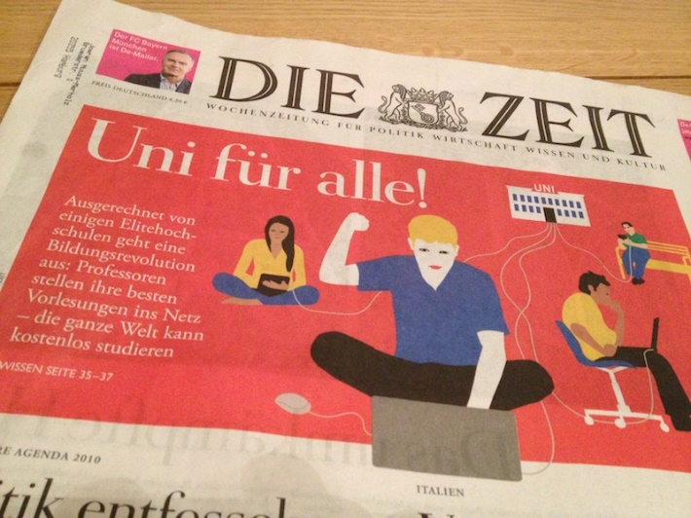
Foto des Titelblatts der "Zeit" zum Thema MOOCs von 2013 (Foto: Jöran Muuß-Merholz, CC BY SA 4.0)
An diesen Schwachstellen setzt das Konzept der Learning Circles an, das ab 2015 von der Peer 2 Peer University zusammen mit der Chicago Public Library entwickelt wurde. Es will Unterstützung bieten - gerade für diejenigen, die nicht schon privilegierte Lernende sind. Das Modell zielt auf Institutionen der Erwachsenenbildung wie Volkshochschulen oder Bibliotheken, lässt sich aber auch in Unternehmen und anderen Organisationen anwenden.
Gemeinsam lernen mit Learning Circles
Learning Circles sind kleine Lerngruppen für Menschen, die am gleichen MOOC teilnehmen und sich an einem Tisch mit Menschen von Angesicht zu Angesicht dazu austauschen wollen. Das Konzept sieht für Koordination und Moderation solcher Kleingruppen die Rolle des „Facilitators“ vor. Dafür braucht es keine pädagogische Ausbildung, vielmehr kann diese Rolle von Jedermann beziehungsweise Jederfrau übernommen werden. Im Handbuch für Learning Circles steht der zentrale Satz: “We won’t have a teacher - we’ll be teaching each other!” (dt.: „Wir werden keine Lehrer haben – wir werden gegenseitig voneinander lernen!“).
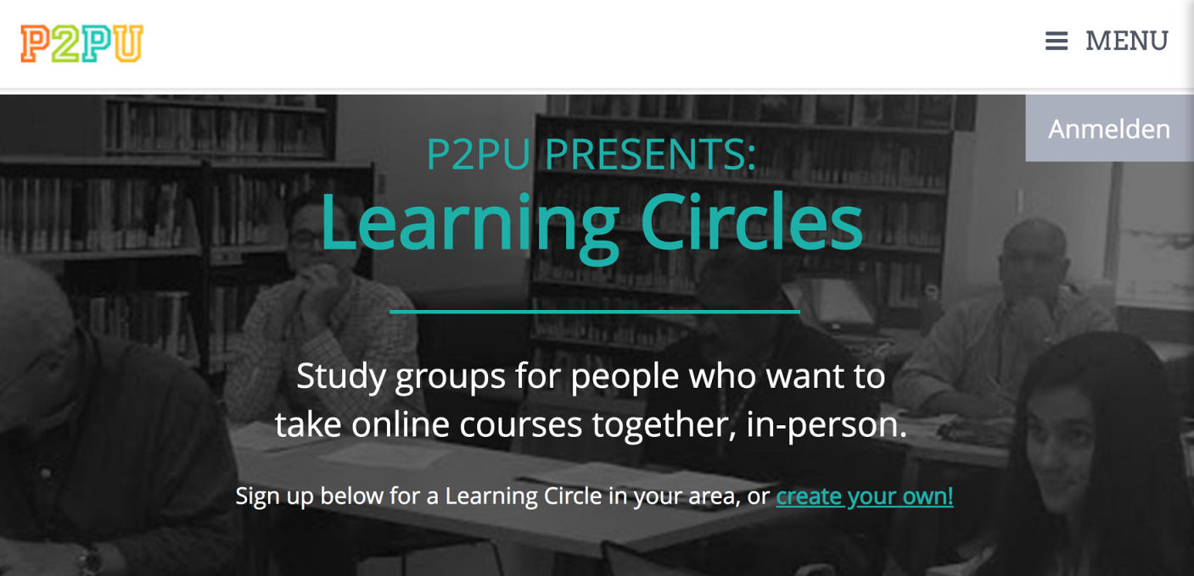
Die Website learningcircles.p2pu.org/ der Peer 2 Peer University (Materialien unter CC BY SA 4.0)
Die Komponenten eines Learning Circles lassen sich schnell überblicken:
- ein offener Online-Kurs über mehrere Wochen
- eine Gruppe von vier bis neun Co-Lernenden, die an diesem Kurs teilnehmen
- eine Person als Faciliator, also als Gastgeberin und Moderatorin der Gruppe
- ein wöchentlicher Termin mit je 90 bis 120 Minuten für die Dauer des MOOCs
- ein fester Raum mit gutem Internetzugang für die wöchentlichen Treffen
- eine Strukturierung dieser Treffen mit klarer Methode und verschiedenen Aktivitäten
Die Methode
Das Modell der Learning Circles schlägt vier Schritte vor, die bei jedem Treffen durchlaufen werden:
- Ankommen (Check-In): 10 Minuten für einen Rückblick auf die vergangene Woche und einen Ausblick auf die aktuellen Ziele
- Aktivität (Activity): 10 bis 15 Minuten, in denen mit verschiedenen Methoden das Gruppengefühl, das Selbstvertrauen und Verbindungen zwischen Kurs und eigenem Leben gestärkt werden
- Kursarbeiten (Coursework): der Hauptteil, in dem an den Inhalten des Kurses gearbeitet wird
- Feedback (Plus/Delta): 5 Minuten Rückmeldungen der Lernenden, was diese Woche gut lief und welche Verbesserungen sie sich für die kommende Woche wünschen.
Der Facilitator begleitet die Treffen zusätzlich durch eine Erinnerungs-E-Mail und eine Nachbereitungs-E-Mail nach den Treffen.
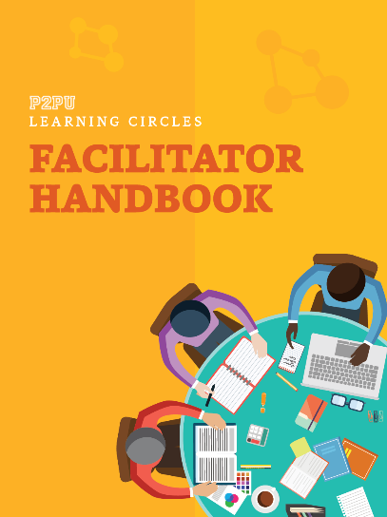
Das Learning Circles Facilitator Handbook (Deckblatt), entwickelt von Peer 2 Peer University und Chicago Public Library, veröffentlicht unter CC BY SA 4.0

Beispiele für Aktivitäten
Das Handbuch der Learning Circles beinhaltet eine Sammlung von „Recipe Cards“, also Schritt-für-Schritt-Anleitungen zu Aktivitäten, die bei einem Treffen stattfinden können. Darin finden sich beispielsweise folgende Vorschläge:
- Einführung in die Plattform des Online-Kurses am Beamer
- Formulierung von individuellen Zielsetzungen der Teilnehmenden
- gegenseitiges Feedback zu Aufgaben, die Teilnehmende im Kurs bearbeitet haben
- eigene Erfahrungen teilen: Anlaufstellen, Geschichten und Ideen zum Kursthema
- offene Runde für Fragen und Antworten rund um den Kurs
Soziale Inklusion trotz MOOCs
2015 haben die Peer 2 Peer University und die Chicago Public Library das Konzept der Learning Circles erprobt. Die Learning Circles fanden in 17 öffentlichen Bibliotheken, vorwiegend in den USA, statt. Die Rolle der Facilitators wurde in der Regel von Bibliothekarinnen und Bibliothekaren übernommen. Die Bibliotheken stellten bei Bedarf auch Computer und Internetzugang zur Verfügung. Das Angebot richtete sich vor allem an Erwachsene mit wenig Erfahrung mit digitalen Werkzeugen und Online-Lernen. Learning Circles wurden mit verschiedenen Online-Kursen erprobt, unter anderem zu Themen wie Webdesign, Bewerbungsschreiben oder die Vorbereitung auf die staatliche Prüfung zur Krankenschwester.
Erklärtes Ziel des Konzepts war und ist es, der digitalen Spaltung im Bereich Bildung entgegenzuwirken. Die Wissenschaftlerin Cristiane Sommer Damasceno hat die Pilotphase im Rahmen ihrer Doktorarbeit wissenschaftlich begleitet. Ihr Fazit: Learning Circles können neue Wege für erwachsene Lernende eröffnen, in dem sie die digitale Spaltung abmildern, eine unterstützende Lernumgebung anbieten, intellektuelle Autonomie stimulieren und den Austausch von Kompetenzen zwischen Anfängerinnen und Anfängern begünstigen.
Eine nicht zu unterschätzende Eigenschaft von Online-Kursen und Learning Circles sind die „versteckten“ Lernfelder. Die Teilnehmenden lernen meist nicht nur etwas zum Kursthema, sondern auch zu Meta-Themen wie „Online-Arbeiten“ und „Selbstständig Lernen“. Die Kurswerkzeuge bedienen, selbstständig recherchieren, sich Ziele setzen und individuell verfolgen, gegenseitig Feedback geben etc. – all das sind Aufgaben, zu denen die notwendigen Kompetenzen nicht als selbstverständlich vorausgesetzt und die gemeinsam entwickelt werden können.
Transfer nach Deutschland
Das Konzept der Learning Circles wurde von der Peer 2 Peer University entwickelt und erprobt. Ein ausführliches „Facilitator Handbuch“, zahlreiche Methodenvorschläge, Kopiervorlagen und sogar eine eigene Software zur Organisation sind hier online, offen und frei verfügbar – allerdings bisher nur auf Englisch. Eine offene Lizenz erlaubt aber das Kopieren, Übersetzen und erneute Veröffentlichen.
Das Konzept der Learning Circles ist in Deutschland kaum verbreitet. Es wurde 2017 erstmals an der Stadtbibliothek Köln unter dem Namen „Lernteams“ erprobt, so dass ein erster Erfahrungsbericht und eine Kurzfassung des Handbuchs für Facilitators (in Köln „Moderatoren“ genannt) vorliegen. Außerdem fand in Deutschland 2015 der „ichMOOC“ statt – mit 1.633 Anmeldungen „der größte Volkshochschulkurs aller Zeiten“. Zusätzlich zum Online-Kurs wurden von Volkshochschulen in 37 Städten sogenannte „MOOCbars“ angeboten. Im wöchentlichen Rhythmus konnten sich dort Teilnehmende treffen, gemeinsam einen Input anschauen und diskutieren.
Die praktische Umsetzung zielt im Vorbild aus Chicago auf einzelne Lernende, die in öffentlichen Bibliotheken zusammenkommen. Es spricht aber nichts dagegen, die Grundidee auf andere Kontexte anzuwenden. Beispielsweise sind solche Lerngruppen auch in Volkshochschulen, Unternehmen, Hochschulen und anderen Organisationen denkbar. Das Konzept ist darüber hinaus hoch skalierbar. Eine Einarbeitung der Facilitators vorausgesetzt funktioniert es mit einer Gruppe genau wie für 100 Gruppen.
Die Idee einer Lerngruppe als Flankierung und Erweiterung eines Lernprozesses ist nicht neu. Man könnte die Learning Circles sogar als moderne Form der Lesegesellschaften aus der Aufklärung einordnen, die ab dem späten 18. Jahrhundert als selbstorganisierte Erwachsenenbildung große Verbreitung fanden. In Deutschland wären Bibliotheken und Volkshochschulen prädestinierte Orte, um Learning Circles zu erproben. Auch in Unternehmen und Hochschulen könnte die Methode Anwendung finden. Angesichts aktueller Diskussionen um mögliche Neudefinierungen der Rolle der institutionellen Lernorte hat das Konzept der Learning Circles das Potenzial, die Möglichkeiten der digitalen Welt mit den Vorteilen von Lernorten und persönlichen Treffen zu verbinden.
Link-Tipps
Die beschriebenen Materialien und die Software der Peer 2 Peer University (englisch) finden Sie hier.
Die Evaluation der Learning Circles vonChristiane Sommer Damasceno ist ebenfalls online:
Damasceno, C. S. (2017). Massive Courses Meet Local Communities: An Ethnography of Open Education Learning Circles (Doctoral dissertation, North Carolina State University). Abgerufen von https://search.proquest.com/openview/65e0be0560e9ca13b9b4fdd44a791cf8/1 (zuletzt 22.03.2018)

CC BY-SA 3.0 DE by Jöran Muuß-Merholz für wb-web

